5 juni 2024
Met vier aantrekkelijke projecten van studenten is Firda prima vertegenwoordigd in de verkiezing van de LC Awards. Hierin zet de Leeuwarder Courant jaarlijks de mooiste projecten in mbo, hbo en wo in de schijnwerpers. Op dinsdag 11 juni is de finale in stadsschouwburg De Harmonie in Leeuwarden. Alle verhalen zijn te vinden op de site van de LC.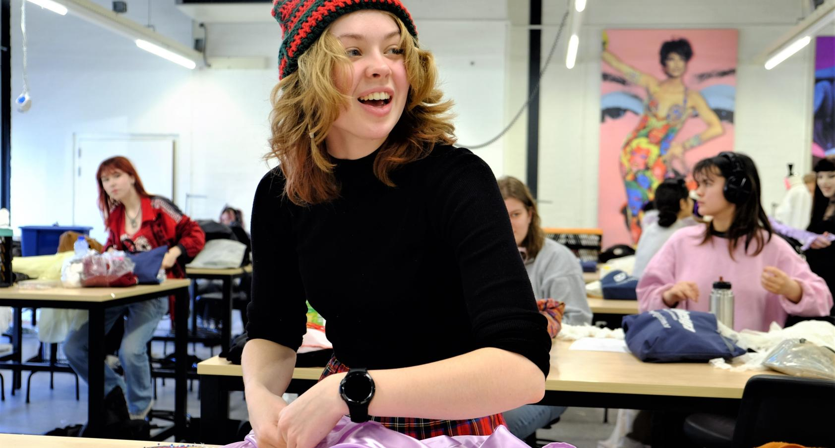
Drie finalisten van Firda’s Finest kregen een nominatie voor de LC Awards en hiermee vorige week ook een plek in de speciale bijlage en de website van de krant. In een korte pitch voor een volle zaal én jury mogen de studenten op 11 juni ’s avonds nog eens in De Harmonie uitleggen waarom hun project meer is dan een goed uitgevoerde opdracht voor school.
Zo laten studenten van Fashion Design in Leeuwarden zien wat zij - als alternatief voor ‘fast fashion’ - aan duurzaamheid hebben gedaan in projecten met Kringloopwinkel Grou en met het Fries Museum, waarvoor studenten oude bruidskleding een nieuw leven gaven voor een expositie die in het najaar begint.
Studenten van de opleiding Software Development in Leeuwarden ontwierpen en maakten slimme installaties voor Museum Hindeloopen, vooral om jonge bezoekers te verleiden tot interactief spelen. Dat museum opent over enkele weken de deuren, met koningin Máxima als eregast.
Duurzaamheid is belangrijk bij het team van E-Karts, waarin studenten in Heerenveen al sleutelend ontdekken wat er allemaal kan in elektrisch rijden. Dan doen ze al jaren, met voortdurend succes dat dit jaar in Firda’s Finest werd bekroond met de ‘duurzaamheidsprijs’.
Met Jeletvin, dat startte als een schoolopdracht om een mooi ondernemingsplan te maken, maken twee studenten uit Sneek zich sterk voor goede wijnen van kleine wijnboeren, die hun druiven in Zuid-Europa verantwoord verbouwen. Zij mogen hun presentatie in de finale van Firda Ondernemersprijs nog eens overdoen bij de LC Awards.
Bron: Firda website, opgeroepen op 9 juni 2023

